Wrocław 18.10.2017
Biel Paweł, 225949
Bartosz Rodziewicz,

Laboratorium 2 – Sprawozdanie
Wykonanie opisu biznesowego „świata rzeczywistego” projektowanego oprogramowania, definicja wymagań funkcjonalnych i niefunkcjonalnych projektowanego oprogramowania

1.Wybór tematu aplikacji.
Program obsługujący zapisy na zajęcia na wyższych uczelniach.
2. Wykonanie opisu „świata rzeczywistego”, przekazywany przez stronę zamawiającą oprogramowanie, wg następującego schematu:
2.1.Opis zasobów ludzkich
Pracownik dziekanatu może:
- dodawać do bazy nowe kursy i grupy zajęciowe,
- edytować i usuwać istniejące kursy i grupy zajęciowe,
- administracyjnie zapisywać i wypisywać studentów,
- tworzyć i edytować konta studentów.

Każdy kurs jest reprezentowany przez nazwę, kod kursu i ilość pkt ECTS.
Każdą grupa zajęciowa jest reprezentowana przez numer grupy, nazwisko prowadzącego, termin, ilość miejsc, sala i kurs którego dotyczy.
Może być wiele grup zajęciowych do jednego kursu.
Konto studenta jest jego reprezentacja w systemie; jest reprezentowany przez dane
do logowania (mail, hasło), listę kursów na które jest zapisany, z podziałem
na konkretne semestry.

Student (klient) może:
- przeglądać grupy zajęciowe (możliwe opcje filtrowania i przeszukiwania),
- dokonywać zapisu do grup w których są wolne miejsca i nie jest jeszcze zapisany do grupy tego samego kursu,
- wypisywać się z grupy,
- wyświetlić listę grup zajęciowych na które się zapisał.
2.2.Przepisy i strategie firmy

Pracownik dziekanatu odpowiada za poprawność danych.

2.3. Dane techniczne

Klient może korzystać z systemu za pomocą specjalnej aplikacji. W danej chwili z systemu może korzystać tylko jedna osoba.

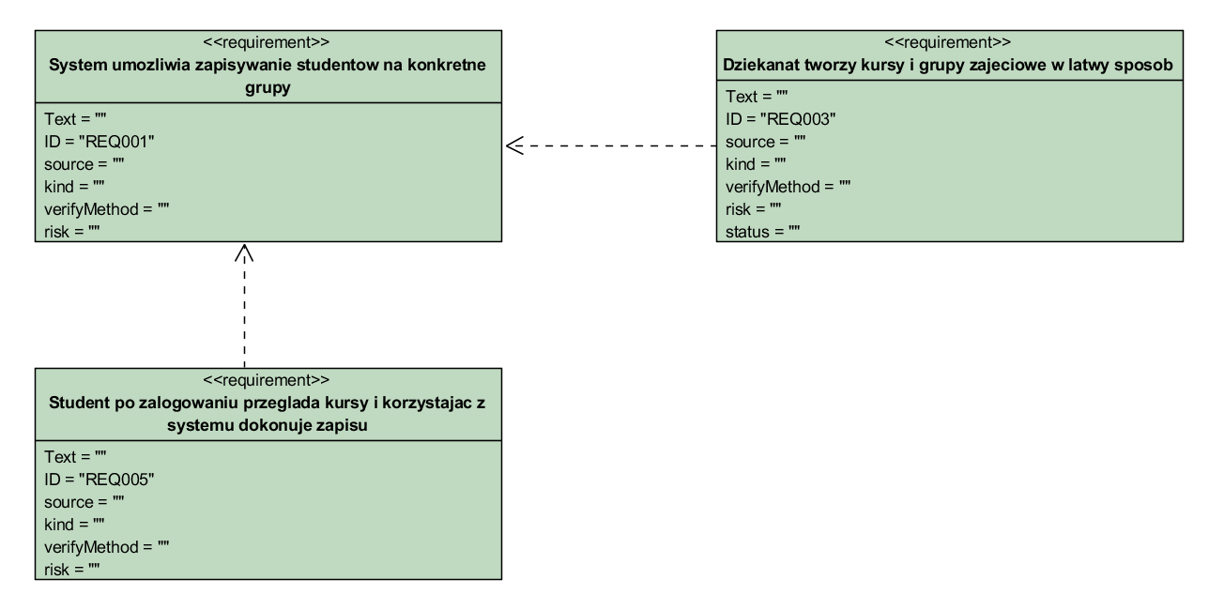
3.Zdefiniowanie wymagań funkcjonalnych i nie funkcjonalnych programu

